**2. 3. gcc -Wall -Werror -std=c11 -c asd/c. char 1,int 4,*pointer 4,float 4,double 8, c%,d%,f%,1f%-double. Pointer: p = &a atoi(*str -> int) atof(*str->float/double)**

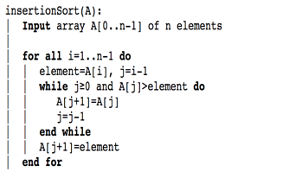 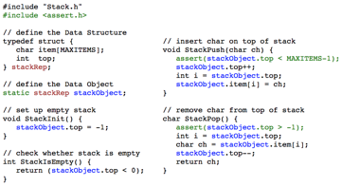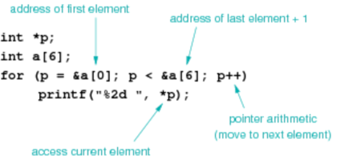

**4. 5.code 是像固定的函数f(),main().global是全局变量，heap是动态分配的内存，stack是函数局部变量。双指针 **P一般矩阵，传参数**

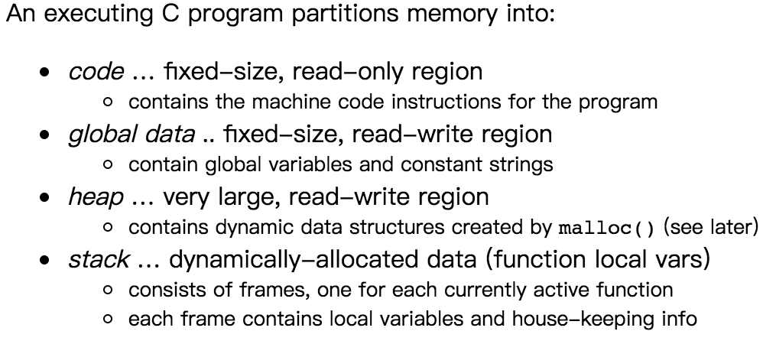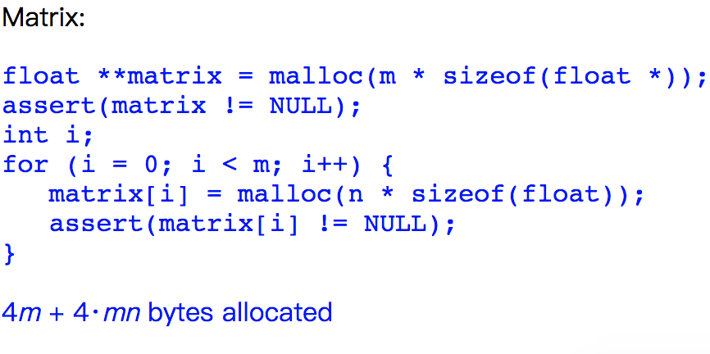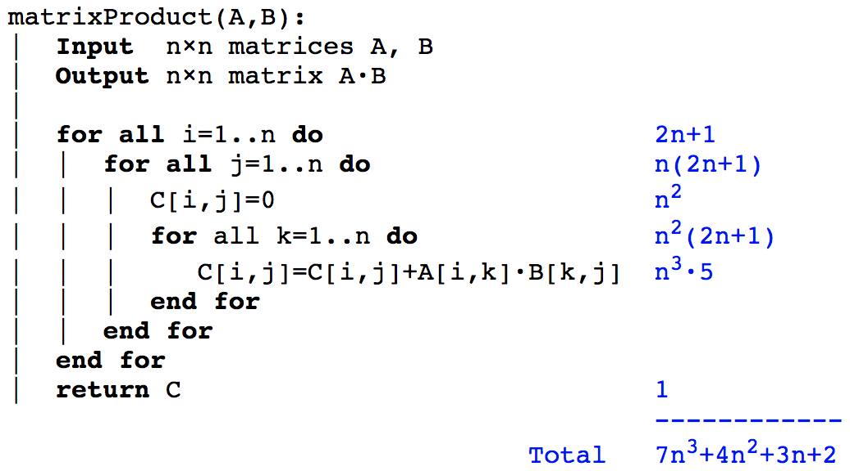

**6.7.adjacency matrix用双指针,DFS array O(V+E2) matrix O(v2) list O(V+E), BFS O(V+E). Ham path是点不重复O((V-1)!)，Euler path 是边不重复O(n2)。Components.可到达.**

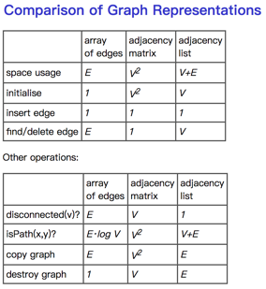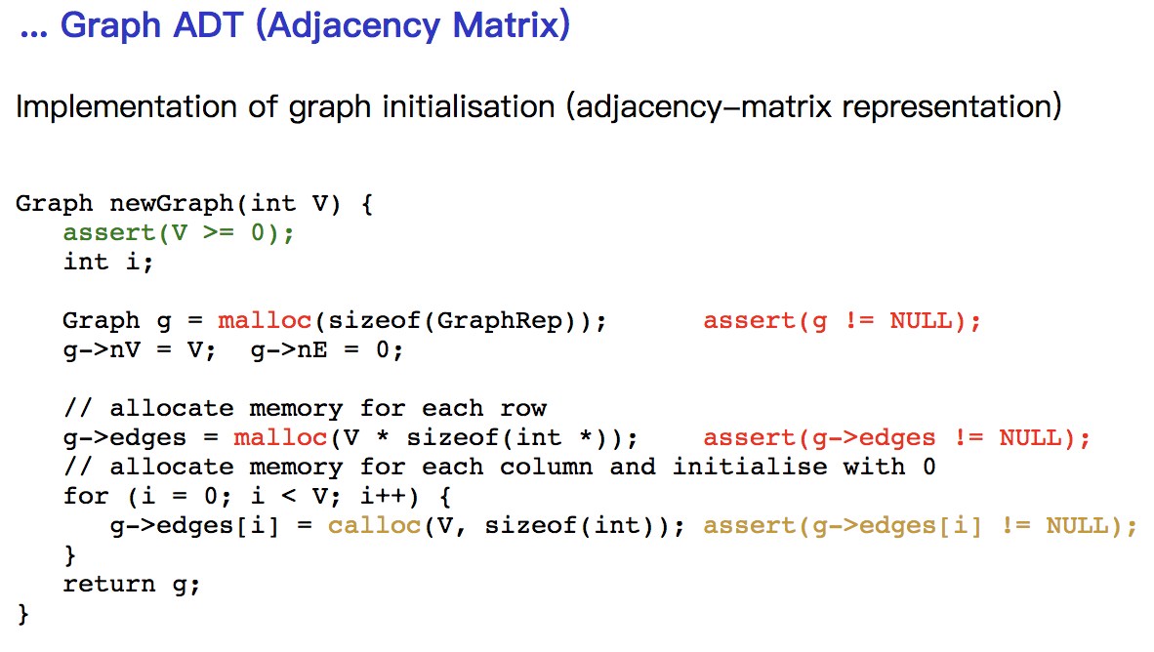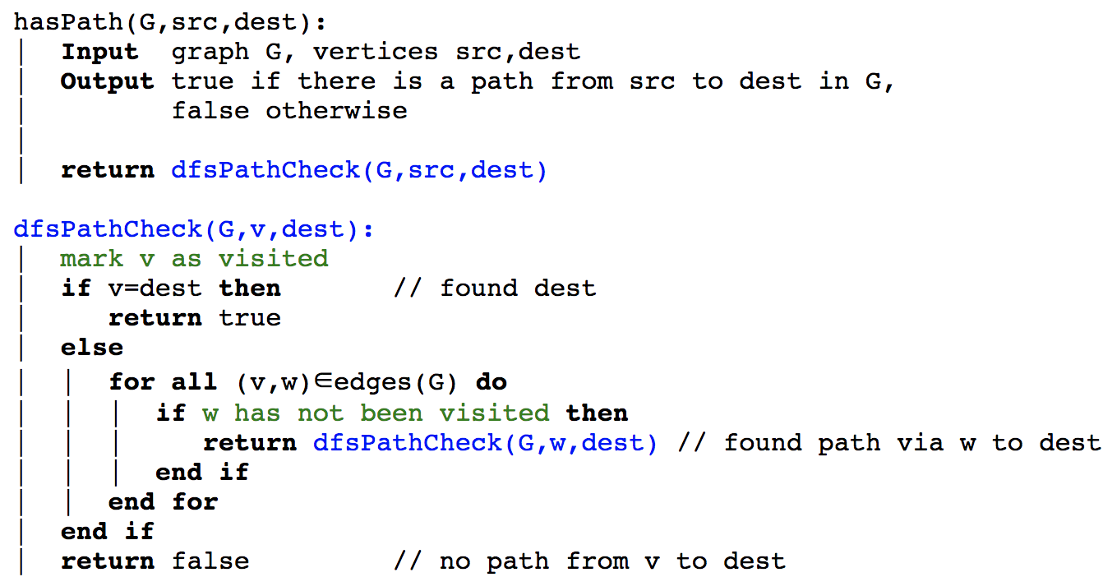

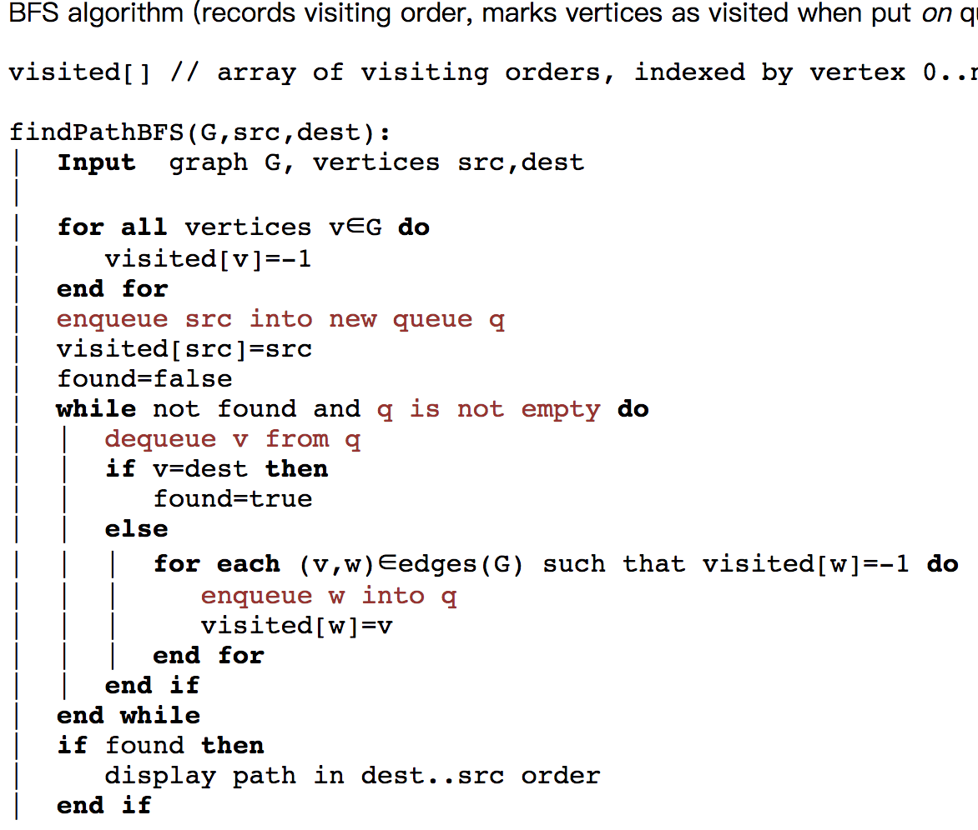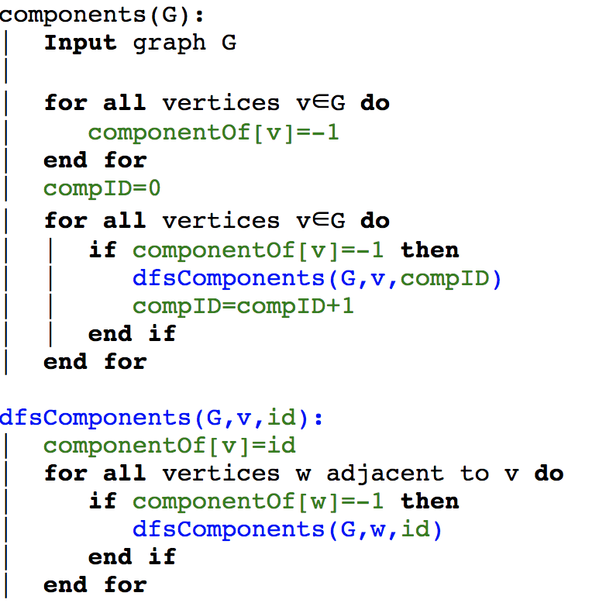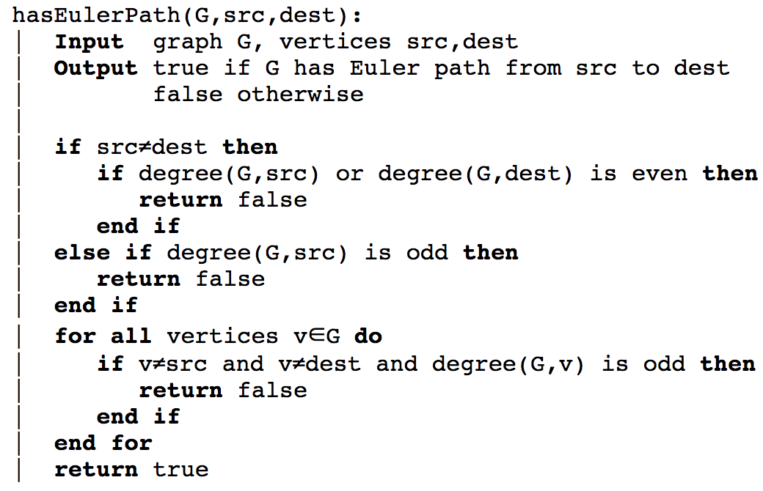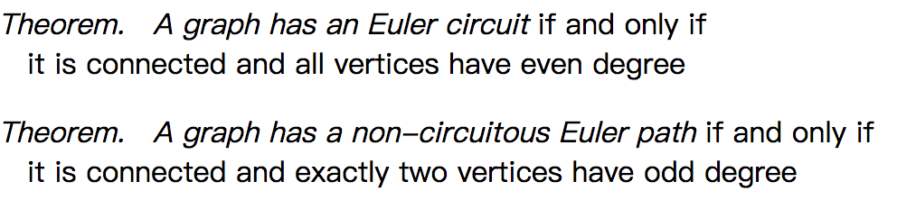 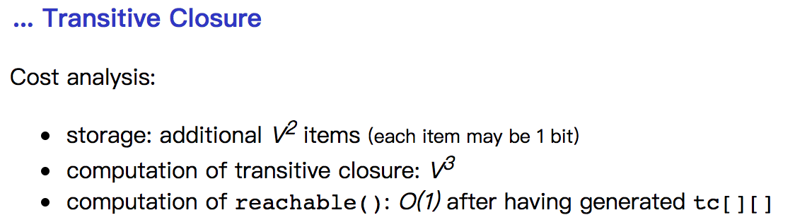

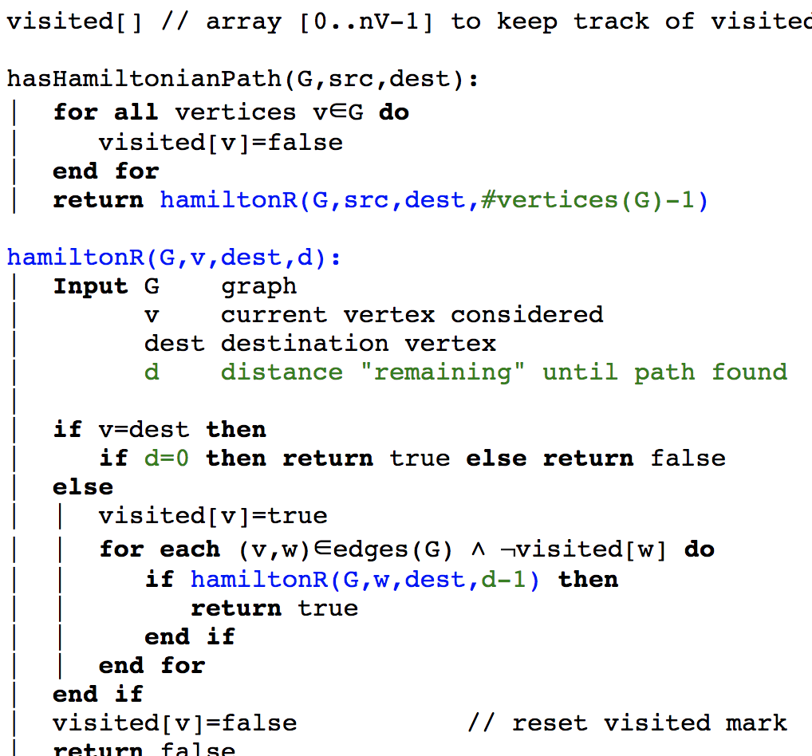 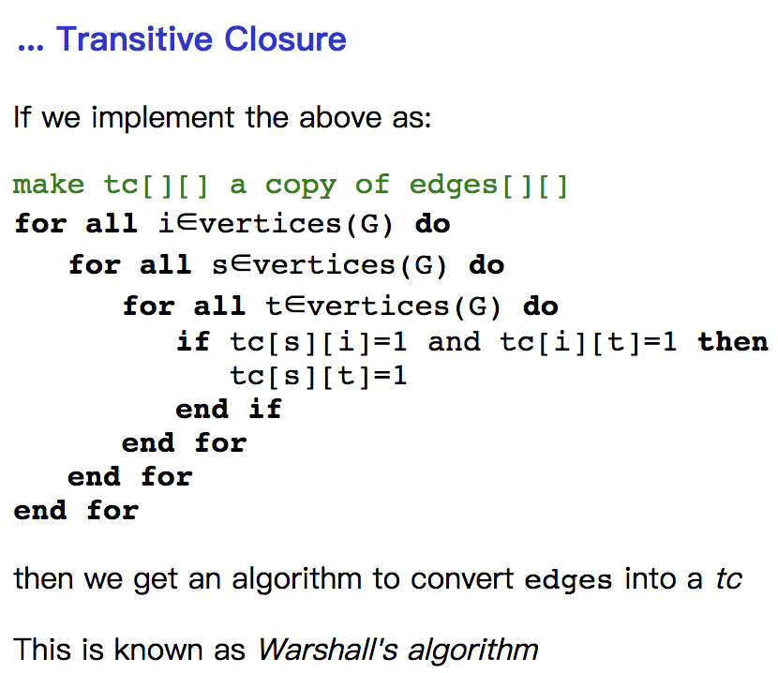 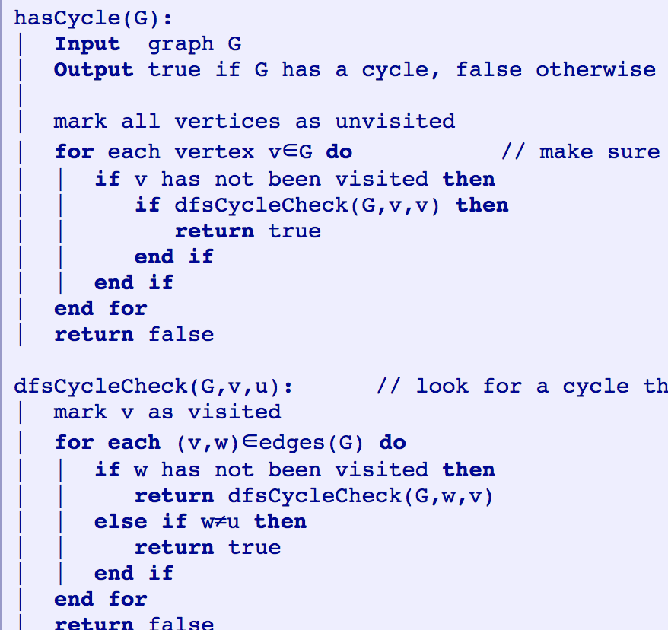

**8.MST(kruskal是先找最小边，prim是从一个顶点找最小边条件是一个点在已找到的一个不在),Djs最小路径,欧拉最小路径和transitive closure很像O(v3)。Maxflow**

Relax along()是dist(v)+(w,w)<dist(w)那么就替换

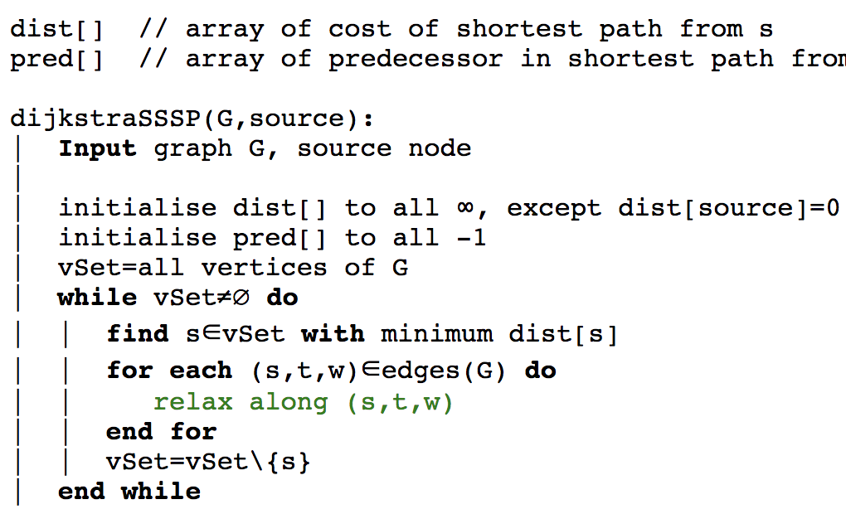 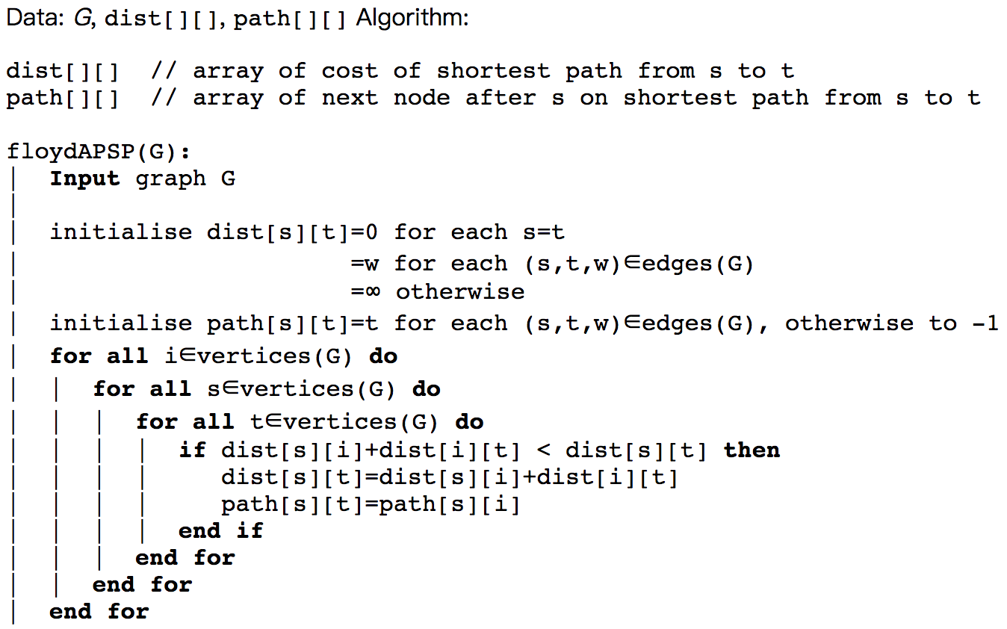 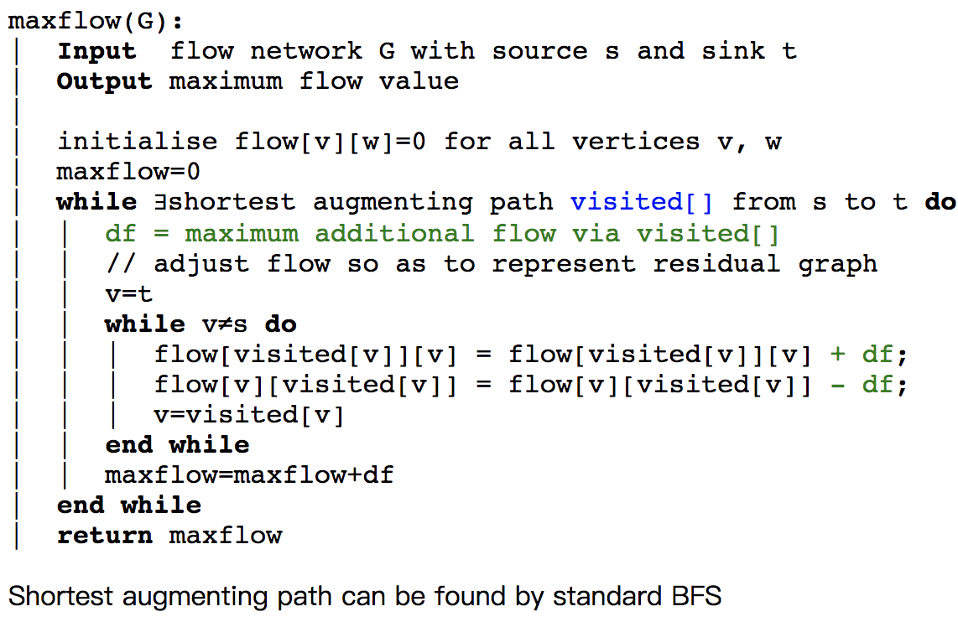

**Maxflow: Augmenting path 是一条可以获得最多flow的路径（找最小的限制）eg，flow是2。用当前的容量c-f(v,w),添加另一个方向边容量是是f(v,w).之后在找新的Augmenting path重复这个过程. 最后把箭头反转就是flow的流程图。Edmonds 有两个表，一个是flow 一个是剩余流量**

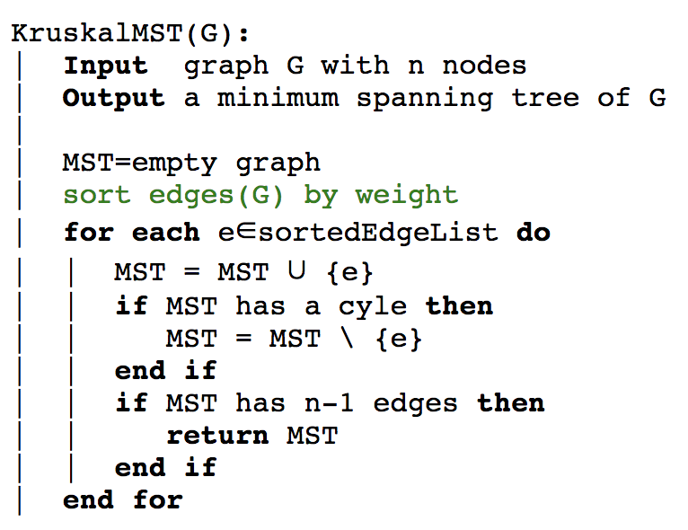 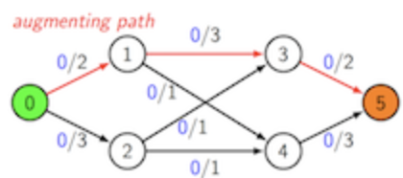 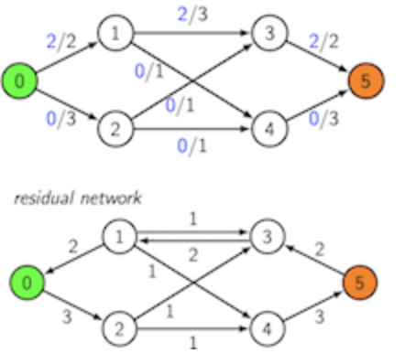 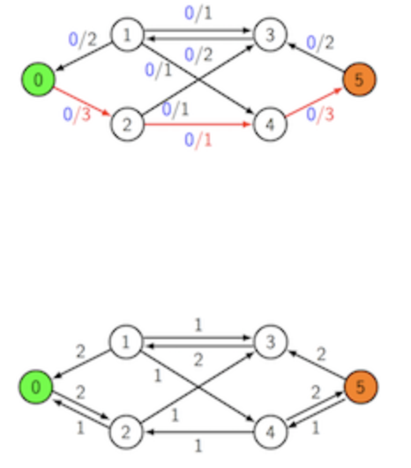 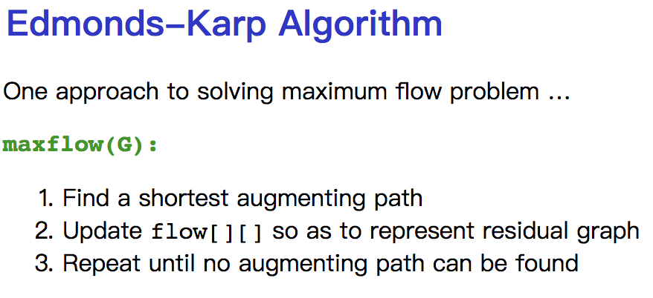 O(v*E2)

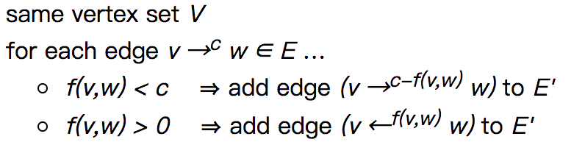

**9. Tree 一般搜索复杂度是O(logn=height)，design O(logn) n是节点数量,insertO(n). splay tree 类似insert 就是插到根但是会出现double旋转，每条两次一次性旋转两次，记住标记根**

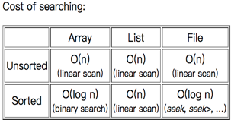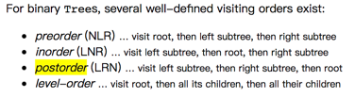 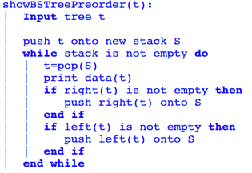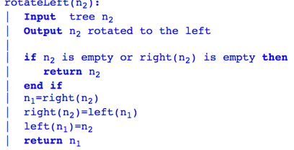

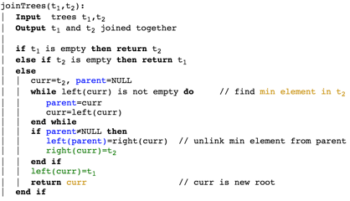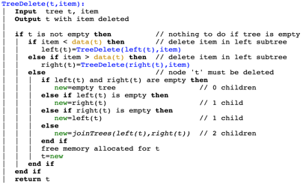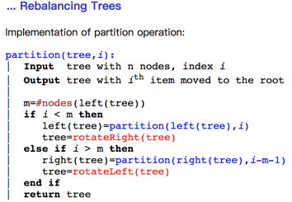

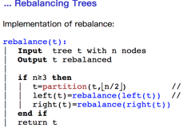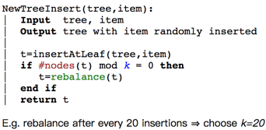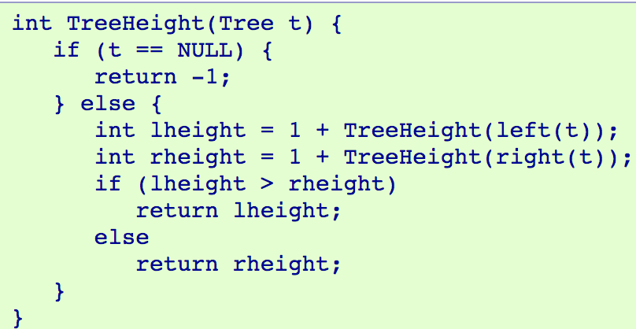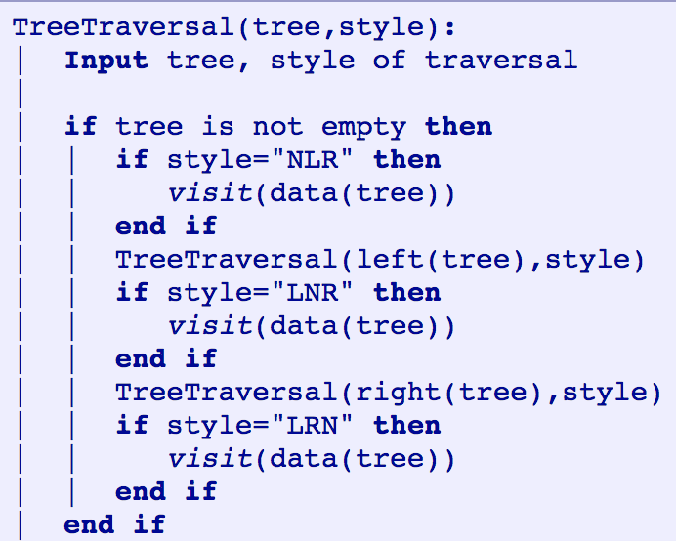

**10. random insert O(logn) worst is O(n), splay tree search O(n) 找到移到根，否则移最接近的, AVL search O(logn) ,234 searche O(heaight = logn), red-black search O(logn)最多2h 旋转**

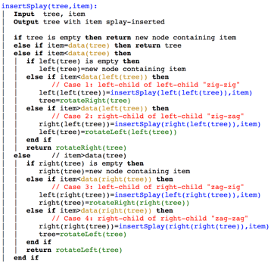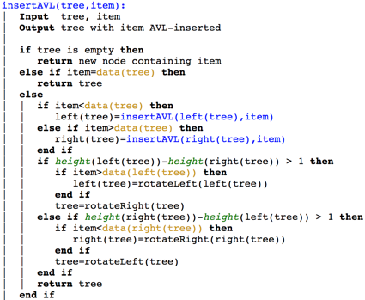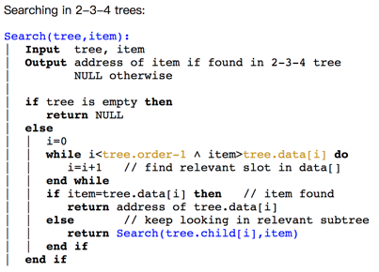 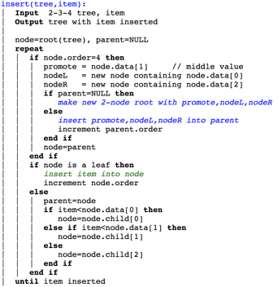 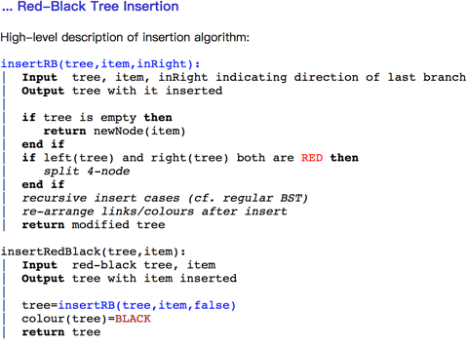 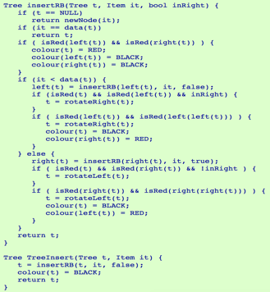

**split-4: 红黑红 变黑红黑 re-arrange:右红左红用旋转变右红右红，黑右红右红变红黑红**

**11.string: naïve matching O(n*m),Boyer-Moore O(mn+s),KMP O(m+n), Trie: O(d*m) d=26一般.红色框是finish一个单词，后缀压缩，suffix O(s*m),Huffman O(n+dlogd)**

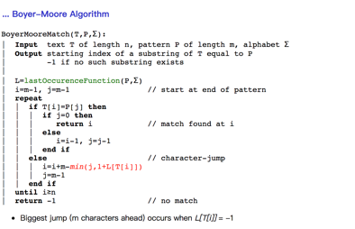 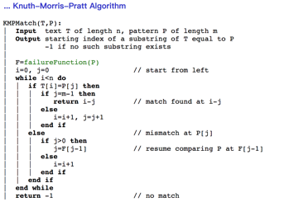

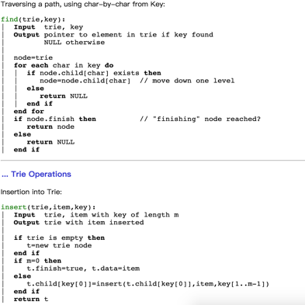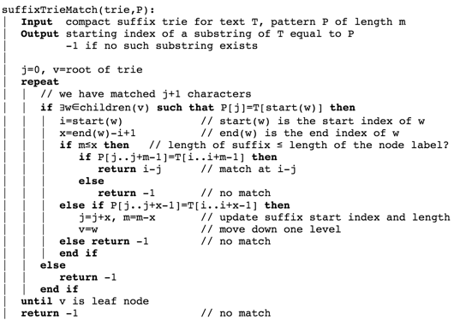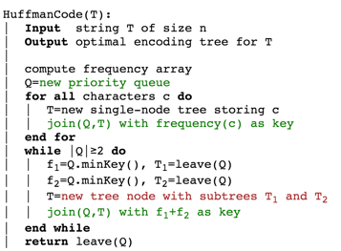

**12.random and approximation**

**找0值就是x1*mid>0,让x1=mid 否则x2=mid,曲线长度用a=(end-start)/step为一个段,之后每段曲线长度是在一段里两点间距离公式，定点覆盖,最少顶点集合c覆盖全部边e.O(v+e)**

**Xn+1=(a*Xn+c)mod m**

**Quicksorted 是选第一个为low=pivot,left = 最左边low+1开始找比pivot大的，right是最右边比pivot等于小的。如果left<right，那么swap他们。再循环知道left>=right.第一个等于right，right= pivot.再sorted左半边右半边.O(n2).随机quick是从low到high随机选取一个pivot。之后交换第一个与pivot，其他一样与之前一样。 O(nlogn).**

**Minm cut 压缩是随机选两个点,变成一个点，把所有链接两个点的边连接到新点直到最后剩下两个点为两组O(E)。Karger算法是重复压缩d次 d=（从v个里面选2个Cv2） *lnv, 在这之中找最小的cut. O(e*v2*logv) 。**